Государственное бюджетное общеобразовательное учреждение
средняя общеобразовательная школа № 458
с углубленным изучением немецкого языка
Невского района г. Санкт-Петербурга

Описание индивидуального итогового проекта по теме: «Система контроля версий Git и сервис GitHub, возможность использования в школьной программе»

Выполнил:
Копейкин А. С.
ученик класса 9-3
Руководитель:
Миронова Л. А.
Санкт-Петербург
2020

Введение.
В современном мире ручной труд постепенно заменяется умственным, что объясняется появлением интернета и всеобщей автоматизацией различных процессов. Это неудивительно, ведь общество стремится развиваться и познавать всё больше и глубже. Сейчас большую часть такого умственного труда составляют расчёты, идеи упрощения и приведения к совершенству, а также создание ресурсов общего саморазвития. Всемирная сеть Интернет дала возможность для совместной работы над созданием сервисов и продуктов их организации их хранения. Я не просто так говорю о столь огромной информационной ценности, ведь существуют такие сервисы как Wikipedia, Wikihow, Otvetmail.ru и прочие. Все они преследуют цель дать ответ на любой вопрос и предоставить людям возможность поделиться знаниями с миром. Все эти ресурсы не существовали бы без простых основ, одной из которых является созданный нами двоичный код, который сквозь года превратился в упрощённые для понимания и использования человеком программные коды.
Важнейшим трендом развития программного обеспечения и средств его разработки является всеобщее распространение так называемого «открытого» программного обеспечения и объединения людей «комьюнити», создающих такие программы. (Open Source and Open Community, а так же их использования в построении интернет-сервисов.
Одним из наиболее популярных сервисов поддерживающих эту тенденцию является GitHub. Он представляет из себя общедоступный сервис совместной разработки ПО. Таким ресурсами как GitHub принято пользоваться везде, так как они просты, удобны и функциональны, подходят как для разработки свободного ПО, так и коммерческих сервисов и программного обеспечения. Сегодня крупнейшие производители ПО, так же как и множество разработчиков свободного ПО (community) используют сервис по всему миру.
Так какие же возможности предоставляет данный сервис? Может ли этот сервис использоваться для задач обучения в школе? Целью моего проекта будет ответить на эти вопросы. Я изучу возможности сервиса и его использования в обучении. Для этого я создам учетную запись, два репозитория:
- Код программы на языке Phyton для изучения использования сервиса для разработки ПО
- Репозиторий с файлами данного проекта, как результат проделанной работы.

Теоретическая часть

История создания сервиса GitHub
Сервис для совместной разработки и хостинга ИТ-проектов Github был основан в апреле 2008 года программистами Крисом Ванстрасом, Томом Престон-Вернером и Пи Джей Хайеттом. Первоначально проект предполагался как сообщество по разработке с помощью открытого исходного кода, использующего систему управления версиями Git. В 2005 году программист Линус Торвальдс создал Git в ходе работы над ядром Linux. Разработчики начали применять эту систему в своей работе. Создание Git считалось выходом «на следующий уровень» по сравнению с другим программным обеспечением для управления версиями. При этом, по мнению Престон-Вернера, проблема совместной работы не исчезла — Git делала её возможной, но сложной. GitHub был призван стать решением проблемы. В дальнейшем первым слоганом платформы станет «Гит-хостинг: больше не боль в заднице». Идея пришла Ванстрасу и Престону-Вернеру во время митапа Ruby-разработчиков в октябре 2007 года в Сан-Франциско. Они планировали, что будущий проект должен стать местом, где разработчики могли бы легко делиться кодом и изучать программы друг друга. В конце 2007 года они приступили к созданию собственного проекта — по субботам разработчики устраивали мозговой штурм, а в свободное время писали код будущей платформы. Престон-Вернер взял на себя разработку пользовательского интерфейса GitHub, а Ванстрас занялся разработкой самого приложения на Ruby on Rails. «GitHub не должен был стать стартапом или компанией. GitHub был всего лишь инструментом, который был нужен нам самим», — рассказывал в интервью Wired Ванстрас.
Молодые люди потратили «несколько сотен долларов» на покупку домена у VPS-провайдера Slicehost, регистрацию компании Logical Awesome и графику для будущего сайта. Кроме того, разработчики приобрели в фотостоке iStockphoto права на рисунок «осьмикота» (смесь кота и осминога) художника Саймона Оуксли, создавшего первый логотип Twitter. Выдуманное животное стало маскотом GitHub.
Должность генерального директора компании занял Ванстрас. Первое время команда GitHub работала удаленно в кофейнях и из дома, общаясь через сервис Campfire. Собственный офис в Сан-Франциско у компании появился только в 2010 году.
В начале 2008 года разработчики запустили бета-версию платформы и разослали приглашения друзьям и знакомым. Первые участники начали пользоваться GitHub, размещая на площадке свои рабочие коды. Одним из первых проектов, который присоединился к новой платформе, стал фреймворк Ruby on Rails.
Публичный запуск GitHub состоялся 10 апреля 2008 года. К этому моменту проект содержал 20 тысяч репозиториев, а количество пользователей составило более двух тысяч. «Мы действительно гордимся этим сайтом, и у нас есть так много идей на будущее. Это только начало», — написал в блоге проекта Ванстрас.
4 июня 2018 Microsoft подтвердила покупку сервиса для совместной разработки GitHub. Сумма сделки составляет $7,5 млрд. Стороны надеются закрыть её в течение 2018 года. К моменту сделки количество пользователей GitHub превысило 28 млн. Платформа содержит более 85 млн репозиториев.

Возможности сервиса GitHub
GitHub предлагает Git в качестве сервиса, через веб-интерфейс и API.
Git (был создан Линусом Торвальдсом, отцом Linux) представляет собой RCS — распределенную систему контроля версий. Вы можете думать о нём, как простейшем механизме «отслеживания изменений» в ваших любимых приложениях для обработки текста, но с парочкой дополнений: несколькими документами, различными историями кода.
Git — не первая подобная система контроля версий, но первая в своём роде используемая для основных программных проектов.Обычно RCS служит бухгалтерии, где каждое изменение информации хранится, легко управлять и комбинируется другими, изменения могут быть упакованы в папки, и так далее. Эта функциональность имела важное значение для развития открытости исходного кода программного обеспечения.
Общественные новаторы пришли к выводу, что такие особенности бухгалтерского учёта также полезны для юрисдикции или любой деятельности, которая требует прозрачного отслеживания того, кто чему способствовал, и как набор файлов изменялся с течением времени.
Git позволяет возвращать отдельные файлы и весь проект к прежнему состоянию, просматривать происходящие со временем изменения. Определять, кто последним вносил изменения во внезапно переставший работать модуль, отследить цепь событий, которая привела к ошибкам и многое другое.
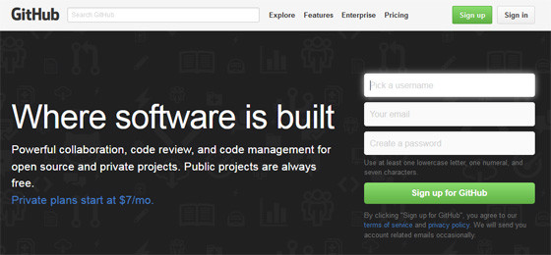
Рисунок 1. GitHub основная страница
В основе GitHub лежит модель ветка & следование по ветке. Любой человек может получить копию какого-либо элемента (вилки) и внести свои изменения, без подтверждения. Каждый из них может внести изменения, и они могут объединить их после этого, даже если они не знали о существовании друг друга ранее. Это модель сотрудничества без согласования. Запрос на изменение создаёт диалог между правщиком и владельцем, для обсуждения внесённых изменений.
Благодаря простоте интерфейса, богатым функциональным возможностям, GitHub получил широкое признание среди технического круга людей и за его пределами.

Почему стоит использовать репозиторий GitHub
Во-первых, это модно. Большинство крупных стартапов открывают свой исходный код, частные компании и даже правительство нашло применение системе.
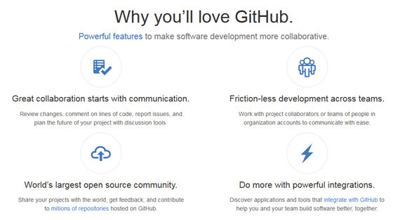
Рисунок 2. Почему вы полюбите GitHub
Во-вторых, присутствуя в GitHub, вы мгновенно завоёвываете доверие с сообществом разработчиков, так как у вас есть место в узнаваемой среде. Вы можете создавать хранилища (как правило, одно на один проект), добавлять людей в них, которые могут начать вносить дополнения или поправки.
GitHub.com бесплатен, до тех пор, пока вы предоставляете все материалы общественности. Он поставляется с хорошими функциями, как способ создания GitHub-Wiki, а также встроенный хостинг — GitHub Pages.
В Pages, содержание вашего репозитория GitHub (обычно кода и данных создаваемых машинами для обработки) используется для автоматического создания веб-сайта (для показа людям).

Недостатки сервиса GitHub
К недостаткам сервиса можно отнести следующее:
- Интерфейс может быть пугающим для новых пользователей.
- Там нет сотрудничества в реальном времени как в Google Docs, а его оригинальная модель была более ориентирована на асинхронное сотрудничество.
- Если вы планируете использовать его в качестве хранилища данных, поддержка очень больших наборов данных не является достаточной.
- Существует ограниченная поддержка для визуализации данных; нет языка запросов для управления данными. В этом случае стоит попробовать такие решения, как Socrata, CKAN, OpenDataCatalog, которые куда лучше подходят для ваших нужд.
- Введённая недавно GitHub Analytics, не может сравниться с более передовыми и проверенными временем решениями.
- Некоторые корпоративные сети и государства ограничивают доступ к GitHub.com, потому что люди используют его, для загрузки произвольного контента, который может включать конфиденциальную информацию.

Практическая часть.

Создание учетной записи GitHub
Для того, чтобы иметь возможность создавать репозитории и использовать GitHub необходимо создать учетную запись.
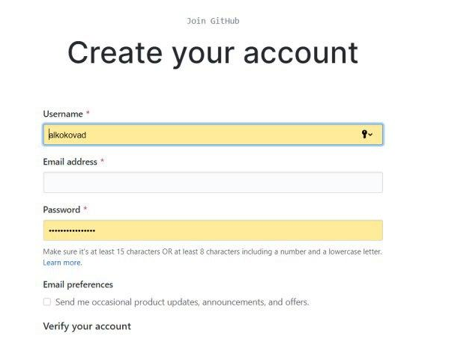
Рисунок 3. Созлание учетной записи
При создании учетной записи необходимо обратить внимание на условия использования сервиса, GitHub.com бесплатен, до тех пор, пока вы предоставляете все материалы общественности (Open Source). Сейчас добавленна функция бесплатного добавления приватных репозиториев, но основной принцип «бесплатно для открытого»

Разворачивание локального репозитория
Для удобства работы с сервисом существует графический клиент GitHub Desktop и консольный Git Shell. Далее рассмотрен пример работы с использованием этого сервиса и его графического клиента.
Начнем с того, что для работы с Git необходима локальная копия (клон) удаленного репозитория – папка на компьютере, в которой будут храниться его файлы. С ними вы будете в дальнейшем работать.
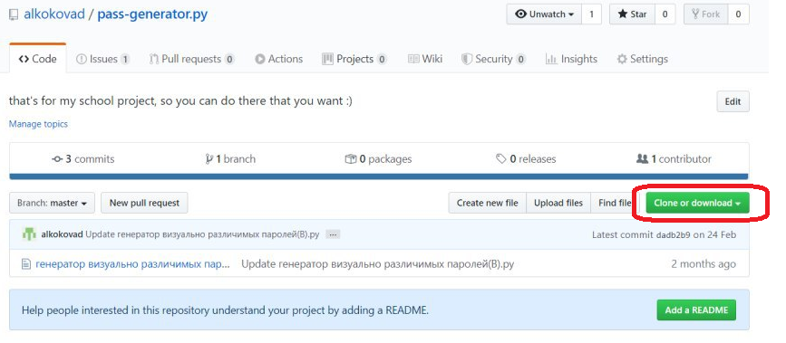
Рисунок 4. Клонировнаие удаленного репозитория
Для клонирования репозитория существующего проекта зайдите на страницу вашего проекта, выберите нужный репозиторий, в открывшемся меню нажмите Clone or download, затем – Open in Desktop.
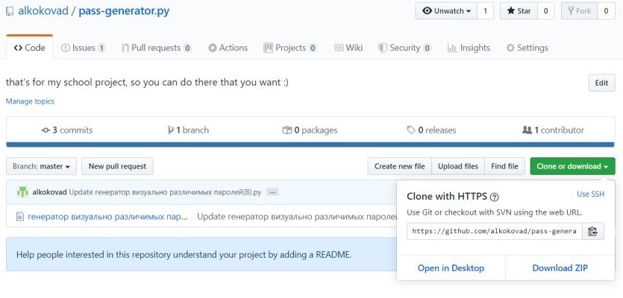
Рисунок 5. Открыть в Desktop
Откроется Git клиент, где вам будет предложено выбрать директорию для скачивания репозитория. После скачивания файлов попробуйте внести изменения в какой-нибудь файл репозитория – они сразу отобразятся в Git клиенте в разделе Changes:
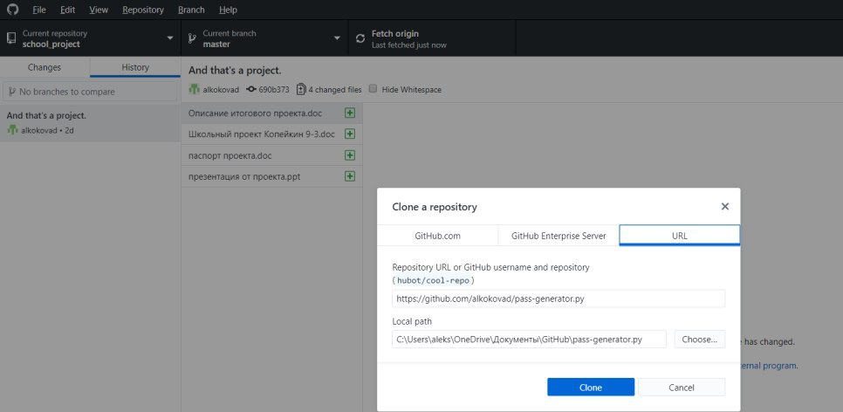
Рисунок 6. Клонирование репозитория в GitHubDesktop

Локальные изменения в репозитоии
Если после скачивания файлов попробовать внести изменения в какой-нибудь файл репозитория – они сразу отобразятся в Git клиенте в разделе Changes:
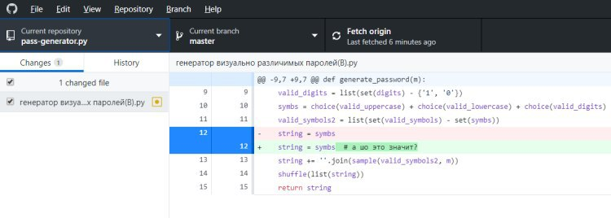
Рисунок 7. Представление изменений в GitHubDesktop
Для отмены изменения – нажмите правой кнопкой мыши на галочку напротив файла. Появится вкладка Discard changes. Чтобы отменить изменения во всех файлах – нажмите на самую верхнюю галочку, затем Discard all changes.

Создание веток версий
Git позволяет создавать несколько различных, параллельных версий проекта – веток, каждая из которых предназначена для разных целей. Допустим, у вас есть работающий проект. Основная ветка проекта – master. В ней хранится последняя стабильная версия. Для добавления в проект новой функциональности необходимо создать отдельную ветку, при этом данные изменения никак не отразятся на основной версии. Можно переключаться между ветками, что приведёт к изменению файлов локальной версии репозитория.
Для создания новой ветки нажмите на кнопку слева от названия ветки. Новая ветка образуется от той, которая указана; изменения, которые есть в текущей ветке, но отсутствуют в мастере, будут перенесены в новую ветку. Для того чтобы начать работу с последней актуальной версией, нажмите кнопку Sync – ваш локальный репозиторий синхронизируется с удалённым. В локальном репозитории появятся все последние версии файлов. Если вы забудете синхронизироваться перед началом работы, может возникнуть ситуация, когда вы внесли изменения в старую версию файла. В таком случае возникает конфликт ваших изменений с изменениями в актуальной версии. Объединять их вам придется вручную. Процесс этот порой может быть довольно долгим и трудоёмким.
Для того чтобы сделать коммит, нужно ввести общее название изменений (Summary). В description описывается, какие изменения были внесены. Оно не является обязательным. Ваш коммит появится в разделе History.

Pull request.
Для того чтобы другие разработчики узнали о внесённых вами изменениях и рассмотрели их для внесения в одну из веток, существует действие под названием Pull request. После отправки Pull request’a разработчики знакомятся с изменениями, оставляют комментарии к коду, вносят правки и при необходимости добавляют коммиты.
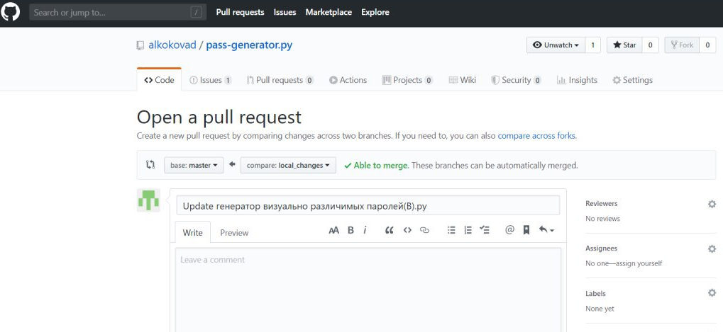
Рисунок 8. Создание Pull Request

История изменений
С помощью вкладки commits вы можете изучить историю разработки проекта: когда и кем были внесены изменения в какие файлы и строки, как развивался проект в целом. Коммиты (“commit” - фиксировать) - записи изменений в репозитори
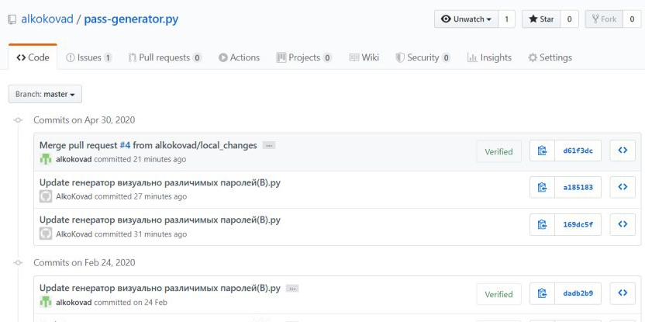
Рисунок 9. История изменения репозитория на GitHub.com
Аналогично история изменений доступна в локальном клиенте
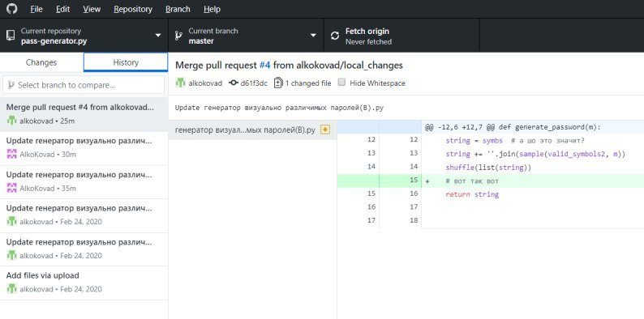
Рисунок 10. История изменений в GitHubDesktop

Работа с двоичными файлами
Для демонстрации возможностей сервиса в работе с двоичными файлами (машинным кодом) я создал репозиторий, куда поместил файлы моего проекта
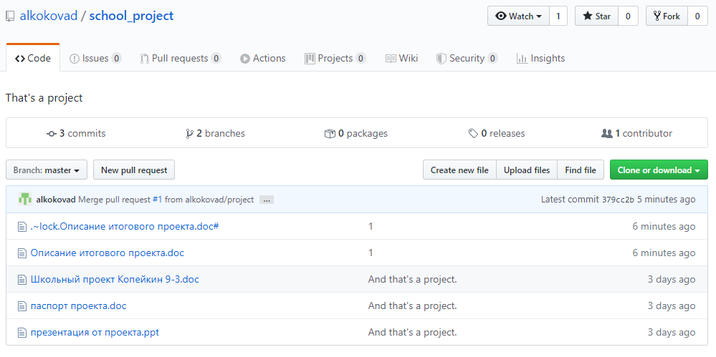
Рисунок 11. Репозиторий ИИП
Отражение изменений в локальном репозитории
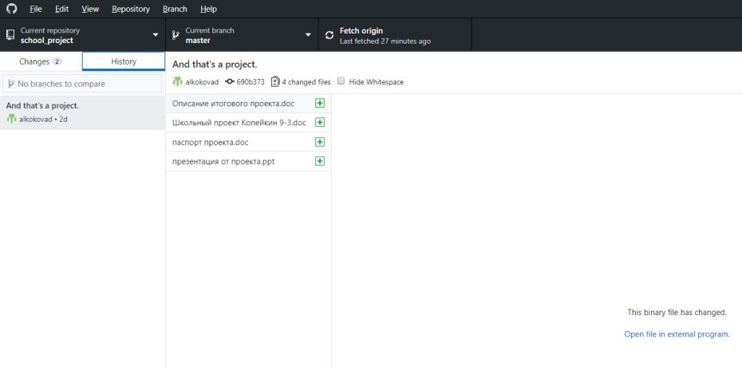
Рисунок 12. Локальный репозиторий проекта
Объединение (merge) веток проекта
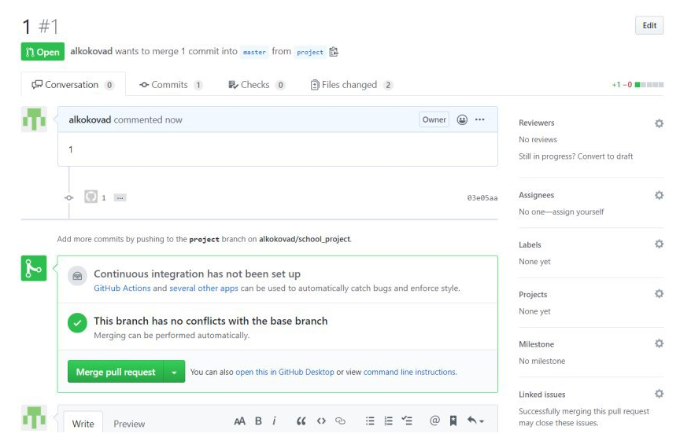
Рисунок 13. Объединение веток проекта
История изменений проекта: 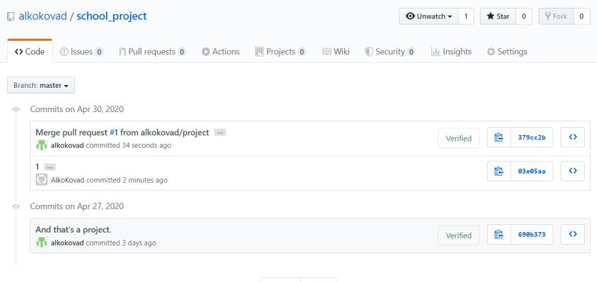

Итоги практической части
Итоги моей работы моего проекта доступны на сайте GitHub.com:
Репозиторий с программным кодом:
https://github.com/alkokovad/pass-generator.py
Репозиторий с файлами итогового проекта:
https://github.com/alkokovad/pass-generator.py
Я изучил основные возможности сервиса GitHub, предназначениt и возможности инструмента, используемого в совместной разработке. Для начала работы с ним нужно:
1. Стать пользователем сервиса github.com и присоединиться к проекту
2. Установить клиент Github Desktop
3. Клонировать нужный репозиторий и начать работать с ним в клиенте

Заключение
Сегодняшние школьники имеют возможность получить ответ на любой вопрос без участия родителей и учителей с помощью интернет сервисов в считанные секунды. Это сильно упрощает поиск информации, но не обеспечивает восприятие информации и не удовлетворяет потребность в практике. Школьная программа выполняет свои функции, но не даёт представления о современных тенденциях в мире информационных технологий и разработки программного обеспечения
Я считаю, что изучение таких современных инструментов, как сервис GitHub дает ученикам значительные преимущества в освоении информационных технологий, так и дает возможность экспериментировать и показать результаты своего творчества всему миру.
Я хотел бы отметить, что я сам в будущем собираюсь продолжать развиваться в сфере IT и, поэтому считаю своим долгом изучать что-то новое и делиться этим с окружающими. Так например о GitHub я узнал самостоятельно, и, возможно, некоторые тонкости работы с сервисом мне остались непонятны, хотя и интересуюсь программированием. И, именно поэтому мне важно, чтобы такие же интересующиеся ученики, как я, могли развиваться и получать информацию о таких ресурсах. Я считаю, что привёл достаточно доводов в пользу сервиса и возможности его применения в изучении информатики. Несмотря на его минусы, на мой взгляд он имеет ценность для образования и подготовки к олимпиадам.

Список литературы

